


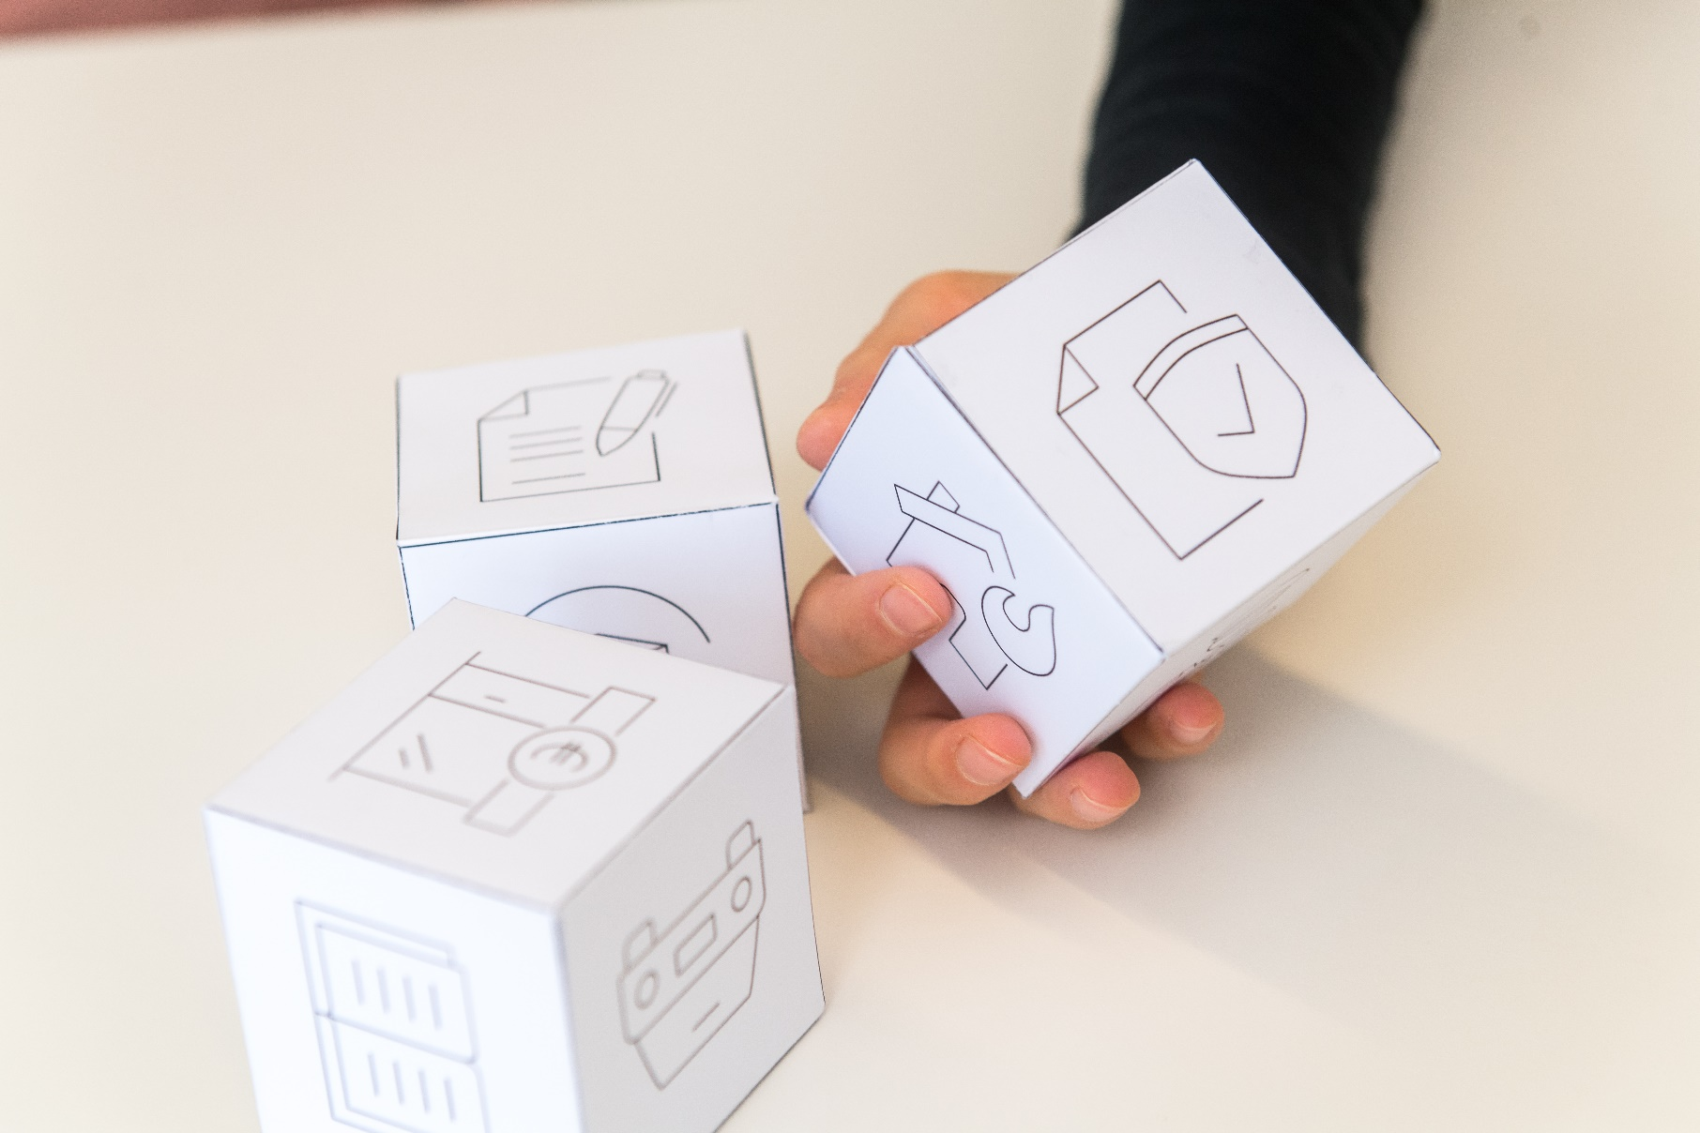






Spielerisch verstehen
Sammlung von Spielanleitungen und -materialien

Einleitung 1
Überblick über die Spiele 3
Memo 5
Kombino 23
Was bist du? 28
Bingo 30
Trimono 33
Ein Satz sucht ein Ende - Versicherungen 41
Ein Satz sucht ein Ende - Verträge 43
Literaturverzeichnis 45
Impressum 46

Liebe Leserinnen und Leser,

die vorliegende Spielesammlung bietet eine Vielzahl an spielerischen Lerngelegenheiten zu den Themen Verträge und Versicherungen. Die enthaltenen Spielanleitungen und -materialien können Sie beispielsweise in Alphabetisierungs- und Grundbildungskursen, Familienbildungsstätten und ähnlichen Kontexten einsetzen.
Diese Spielesammlung kann neben allen weiteren im Projekt KonsumAlpha entwickelten Materialien zum Thema Verbraucherbildung (Lehr-/Lern- sowie beratungsunterstützende Materialien, darunter Schaubilder, Ordnungshilfen sowie Arbeitsbögen mit Lösungen) unter folgendem Link heruntergeladen werden:
https://www.uni-flensburg.de/evb/forschung/konsumalpha/
Im Kooperationsprojekt „KonsumAlpha“ (Europa-Universität Flensburg, Landesverband der Volkshochschulen Schleswig-Holsteins sowie Verbraucherzentrale Schleswig-Holstein) verbinden wir die Aspekte Schriftspracherwerb und Verbraucherbildung miteinander, um der Ausgrenzung von Personen, die Probleme mit dem Lesen und Schreiben haben, entgegenzuwirken und ihre gesellschaftliche Teilhabe zu erhöhen. Derzeit betrifft das Problem, nicht oder nicht gut lesen und schreiben zu können, etwa 6,2 Millionen Erwachsene in Deutschland.¹
Weniger als 1 % der sogenannten gering literalisierten Personen nehmen an Weiterbildungsangeboten der Alphabetisierung und Grundbildung teil.¹ Um mehr gering literalisierte Personen Freude am Lernen zu vermitteln, bedarf es innovativer Methoden und Konzepte. Die vorliegende Spielesammlung wurde mit dem Ziel entwickelt die Förderung schriftsprachlicher sowie verbraucherbezogener Kompetenzen mit der Freude am Lernen zu verbinden. Die nach der Einleitung kurz vorgestellten Spiele bedürfen dabei keiner langen Einweisung oder Vorbereitung und können mit nur wenigen Materialien umgesetzt werden.
Bisherige Forschungsprojekte offenbarten, dass Maßnahmen der Alphabetisierung sich besonders dann als wirksam erweisen, wenn sie das gewohnte soziale Umfeld der Zielgruppe berücksichtigen und mit lebensweltlich relevanten Themen verknüpft werden.²
Die von uns entwickelten Lehr- und Lernmaterialien sind alltags- und lebensweltbezogen, d. h., dass das vermittelte Wissen sowie die entsprechenden Kompetenzen direkt an den Problemlagen anknüpfen, mit denen sich gering literalisierte Menschen konfrontiert sehen. So lassen sich in dieser Spielesammlung nicht nur Spielkarten zu wichtigen Begriffen aus den Themenbereichen Verträge und Versicherungen, sondern auch zu solchen aus anderen Bereichen des Alltags finden.
Sehr gerne weisen wir daraufhin, dass es neben der vorliegenden Spielesammlung weitere Materialsammlungen zu den Themen Verträge und Versicherungen sowie zur Methode der partizipativen Videoerstellung gibt. Diese sind unter dem im Impressum angegebenen Link zum Download verfügbar.
Es freut uns, wenn Sie unsere Materialien verwenden können. Sehr gerne können Sie uns Ihre Erfahrungen mit den Materialien zurückmelden. Unsere Kontaktdaten finden sich ebenfalls im Impressum.
Wir wünschen Ihnen gutes Gelingen mit der vorliegenden Spielesammlung.

Die Abteilung Ernährung und Verbraucherbildung der Europa-Universität Flensburg, der Landesverband der Volkshochschulen Schleswig-Holsteins sowie die Verbraucherzentrale Schleswig-Holstein

Im Folgenden finden Sie eine kurze Auflistung und Beschreibung zu den einzelnen Spielen sowie allgemeine Empfehlungen hierzu. Genaue Angaben über vorbereitende Schritte, den vorgeschlagenen Ablauf, die vermutete Dauer etc. finden Sie auf den jeweiligen Spielanleitungen für Lehrende. Alle benötigten Materialien – mit Ausnahme der Basismaterialien Stift, Papier, Würfel, Schere und Kleber – sind Teil dieser Spielesammlung. Welche Materialien zum Spielen benötigt werden, für welche Lernenden das Spiel konzipiert wurde, wie lange voraussichtlich gespielt wird, für welche Personenzahl ein Materialsatz vorgesehen ist und welche Sozialform vorgeschlagen wird, finden Sie unter den entsprechenden Piktogrammen in den Kopfzeilen der Spielanleitungen für Lehrende.





Alpha-Level
Sozialform
Personenzahl
Dauer
Material

Das bekannte Spiel Memo liegt in verschiedenen Versionen vor: Es existieren je 20 Wort-Bild-Paare zu den Themenbereichen Versicherungen wie Verträge sowie weitere 18 Wort-Bild-Paare zu Alltagsbegriffen. Die Memokarten können Sie entweder getrennt voneinander (z.B. Memokarten „Verträge“ in einer Lerneinheit zum Themenfeld Verträge) oder nach Belieben miteinander vermischt verwenden. Wir empfehlen eine schrittweise Einführung der Memokarten, damit eine erfolgreiche Zuordnung gelingen kann. Bei einer getrennten Verwendung der Memokarten der verschiedenen Themenfelder kann eine Einfärbung der Karten bzw. ein Ausdruck auf verschiedenfarbigem Papier sinnvoll sein. Bei mehrfachem Ausdruck der Karten können die Karten ferner dazu verwendet werden, neben den gängigen Wort-Bild-Paarungen auch Wort-Wort- oder Bild-Bild-Kombinationen zu bilden.
Die Memokarten finden jedoch noch über das Memo-Spiel hinaus Verwendung. Sie können z.B. in Verbindung mit den Materialsammlungen „Verträge leicht gemacht“ sowie „Versicherungen leicht gemacht“, welche ebenfalls im Projekt KonsumAlpha entstanden sind, verwendet werden, um Fachbegriffe zu verdeutlichen oder den Lernenden die entsprechenden Abbildungen vor Augen zu führen, welche auch Einzug in besagtes Lehr/-Lernmaterial gefunden haben. Um eine möglichst hohe Langlebigkeit der Memokarten zu erzielen, empfehlen wir einen Ausdruck auf dickerem Papier sowie eine Laminierung.
In Kombino müssen Fach- und Alltagsbegriffe miteinander verschränkt und auf diese Weise Sätze gebildet werden. Die bereits aus dem Memo-Spiel bekannten Alltagsabbildungen finden hier Platz auf Faltvorlagen, die zu Würfeln geklebt werden können. Auch auf die bereits bekannten fachbezogenen Memokarten wird hier zurückgegriffen.
Das Ratespiel Was bist du? verwendet ebenfalls die Memokarten. Die Lernenden sollen hierbei im Geheimen einen Begriff einer Memokarte lesen und im Anschluss Ja-Nein-Fragen anderer Lernender beantworten.
In der Abwandlung des Spieleklassikers Bingo erhalten die Lernenden eine Bingo-Spielvorlage, auf welcher sie eigenständig Begriffe von vor ihnen ausliegenden Memokarten eintragen können. Nach erfolgreichem Eintragen werden die Memokarten eingesammelt und in zufälliger Reihenfolge vorgelesen.
Bei Trimono handelt es sich um ein Puzzle-Spiel. Die Lernenden sollen die dreieckigen Legeplättchen passend aneinanderlegen, sodass ein großes Dreieck entsteht. Die Trimonos liegen zu den Themen Versicherungen und Verträge in jeweils drei Versionen vor (Wort-Wort, Wort-Bild und Nomen-Verb). Wir empfehlen für eine bessere Lesbarkeit einen Druck auf DIN-A3-Blättern.
Zum letzten Spiel Ein Satz sucht ein Ende gibt es jeweils zwei Anleitungen für Lehrende und Lernende (zu den Themenfeldern Versicherungen und Verträge). Der größte Unterschied hierbei ist die auf der Spielanleitung für Lernende befindliche Tabelle, die fachbezogene Satzfragmente enthält, welche miteinander kombiniert und aufgeschrieben werden sollen.
Diese Spielesammlung liegt nicht nur als PDF-Datei, sondern auch in veränderbarer Form im Word-Format vor. In der letzteren Version können Sie Spielanleitungen für Lehrende oder Lernende an Ihre Wünsche oder Bedürfnisse bzw. die Ihrer Lerngruppe anpassen, sei es, um die Anleitungen für Ihre Lernenden leichter verständlich zu machen oder weitere Spielvarianten einzufügen. Das Spielmaterial können Sie dabei natürlich auch gerne verändern und erweitern. Kritik und Anmerkungen, aber auch Anregungen für weitere Spiele oder Spielvariationen, können Sie uns gerne zurückmelden. Unsere Kontaktdaten finden Sie hierzu im Impressum.

Dieser Spieleklassiker liegt hier in gleich vier Varianten vor, welche ein leistungsdifferenziertes sowie nach Präferenzen der Lernenden ausgerichtetes spielerisches Lernen ermöglichen.
Ziel des Spiels:
Sammeln der meisten Paare
Vorbereitung:
Schneiden Sie die Memokarten vor dem ersten Einsatz aus. Verteilen Sie die Spielanleitungen und breiten Sie die Memokarten verdeckt vor den Lernenden aus. Lesen Sie die Spielanleitung gemeinsam und klären Sie eventuelle Unklarheiten.
Ablauf:
Der/die jüngste Lernende beginnt, deckt zwei Karten auf, liest sie vor und zeigt sie den Mitspielern. Jede Person darf nur ihre eigenen Begriffe vorlesen. Dadurch soll gewährleistet werden, dass alle Lernenden selbstständig lesen. Passen das aufgedeckte Bild und der aufgedeckte Begriff zusammen, erhält die Person das Kartenpaar und darf erneut zwei Karten aufdecken. Ansonsten werden die Karten wieder umgedreht und die im Uhrzeigersinn nächste Person ist dran. Es wird solange gespielt, bis alle Karten aufgedeckt und einander zugeordnet wurden. Die Person mit den meisten Kartenpaaren gewinnt das Spiel.
In besonders heterogenen Gruppen kann die Regel eingeführt werden, dass bei erfolgreichem Kartengewinn keine neuen Karten aufgedeckt werden dürfen. Dies soll für eine gewisse Chancengleichheit sorgen, indem es verhindert, dass stärkere Lernende schnell viele Kartenpaare sammeln.

Variante „offenes Memo“:
Die Wort- und Bildkarten werden zunächst offen hingelegt und gelesen, anschließend werden Paare daraus gebildet. Die Bilder werden somit am Anfang erst einmal kennengelernt. Für kognitiv schwächere Lernende reicht diese Variante oft aus.
Varianten „Begriffsmemo“ & „Bildmemo“:
Wenn Sie die Wort- und Bildkarten doppelt ausdrucken, ergeben sich weitere Variationsmöglichkeiten. So können bei einem Spiel auch nur die Wort- bzw. nur die Bildkarten verwendet werden. Einige Lernende präferieren eine dieser Formen. Durch Variation der verwendeten Karten können Sie den Wiederspielwert erhöhen.

Memo ist ein Spiel für 2 bis 4 Personen.
In der Tischmitte liegen Memokarten.
Wenn Sie dran sind, dürfen Sie zwei Karten aufdecken.
Schauen Sie sich die Karten genau an!
Das Spiel ist zu Ende, wenn in der Mitte keine Karten mehr liegen.
Gewonnen hat der Spieler, der die meisten Karten besitzt.
Der jüngste Spieler fängt an.
Los geht’s!

Passen die Karten zusammen?

Ja
Sie dürfen die Karten behalten.
Sie sind nochmal dran.

Nein
Drehen Sie die Karten um!
Der nächste Spieler ist dran.

Weiß ich nicht
Fragen Sie die anderen Spieler, ob die Karten passen!

die Versicherung |  | der Brand | 
die Kosten |  | der Schaden | 

die Reparatur |  | das Geld | 
die Summe | 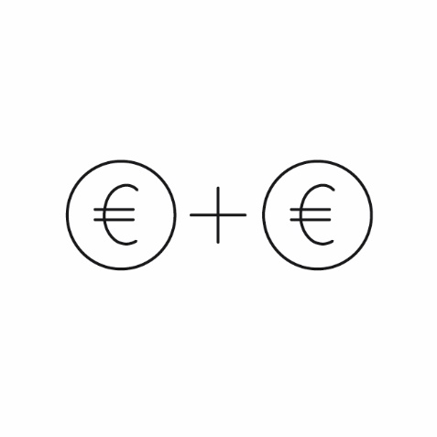 | der Unfall | 

der Einbruch |  | die Kopie | 
die Gegenstände |  | die Unterschrift | 

die Werkstatt | 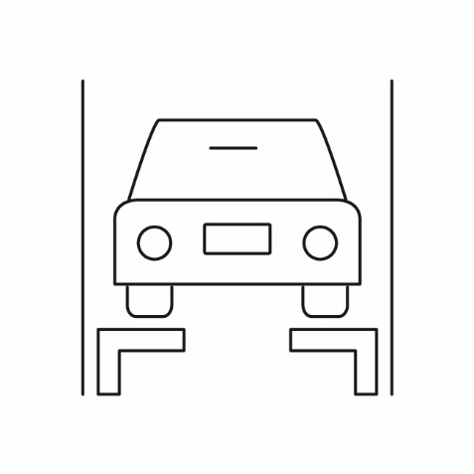 | der Geschädigte | 
die Polizei |  | der Ordner | 

der Sachschaden |  | monatlich | 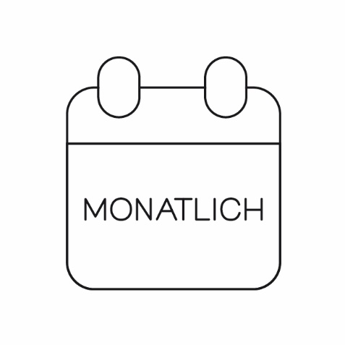
jährlich | 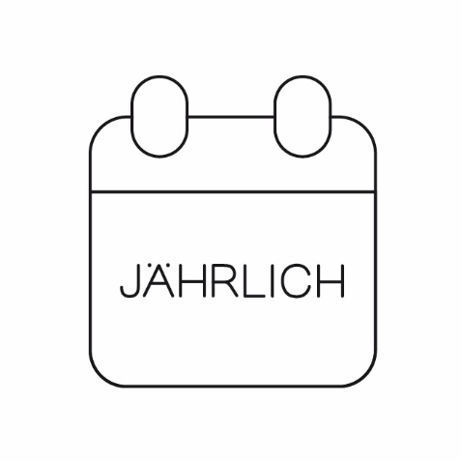 | quartalsweise | 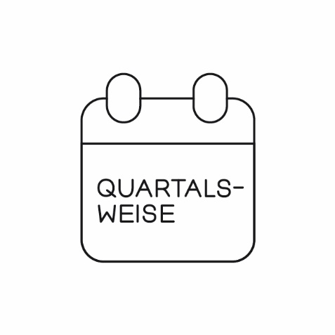

der Vertrag |  | der Onlineshop | 
das Geschäft | 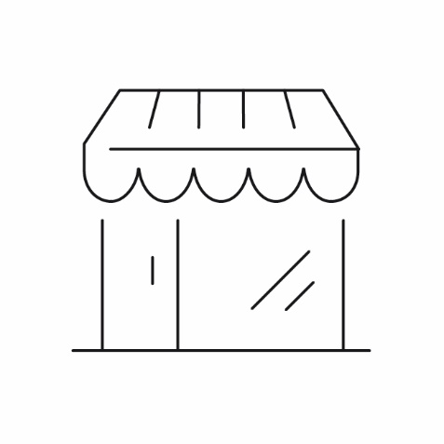 | die Adresse | 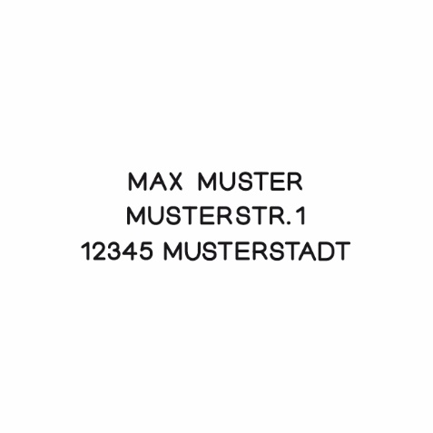

der Brief |  | der Verkäufer | 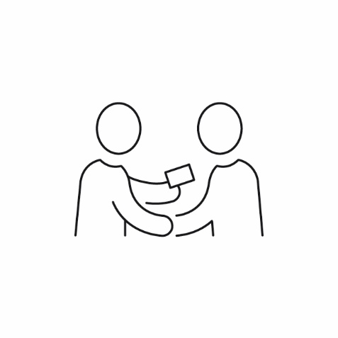
der Käufer |  | der Preis | 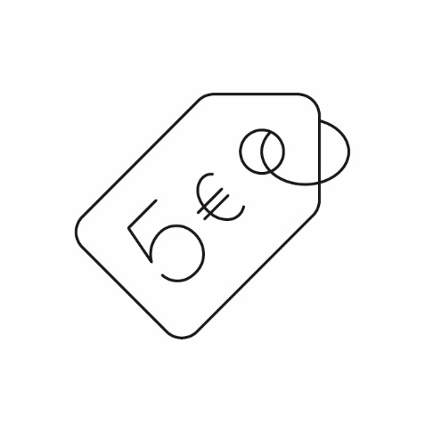

die Rücksendung | 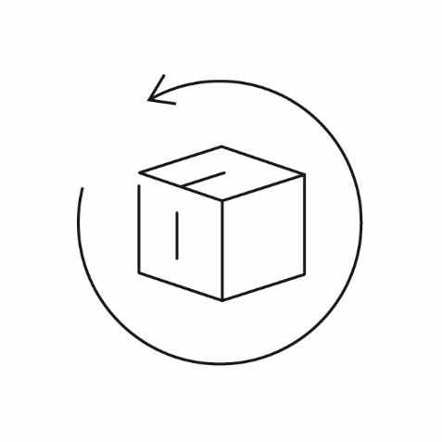 | schriftlich | 
die Versandkosten |  | telefonisch | 

der Umtausch | 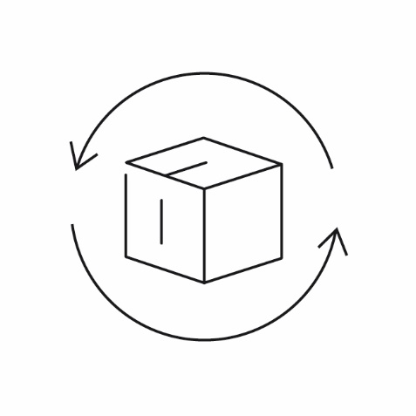 | das Angebot | 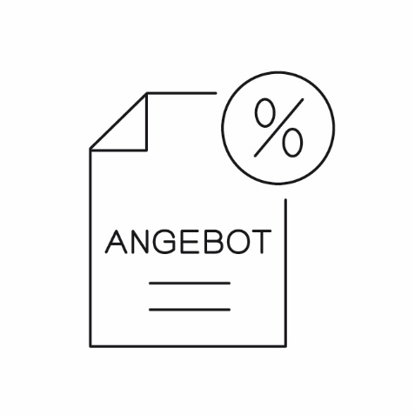
die Rechnung | 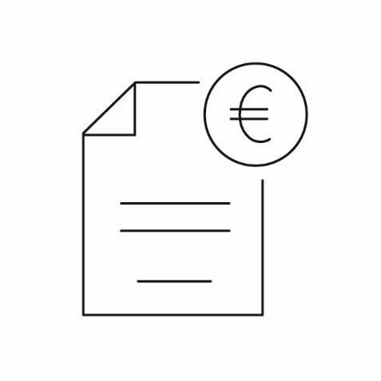 | die Annahme | 

der Kauf |  | die Kündigung | 
das Datum |  | mündlich | 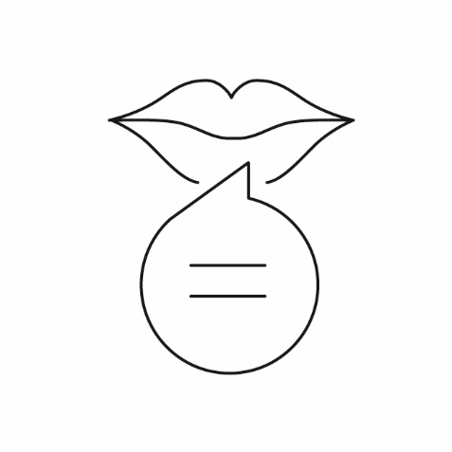

das Auto |  | die Bank | 
das Bett | 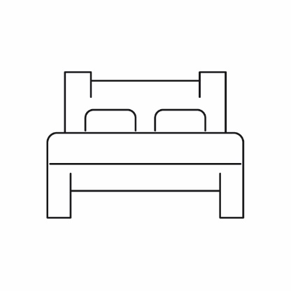 | das Buch | 

die Banane |  | der Fernseher | 
das Baby |  | das Haus | 

die Kranken-pflegerin |  | das Smartphone | 
das Flugzeug |  | der Mensch | 

das Sofa |  | der Vogel | 
die Sonne |  | die Jacke | 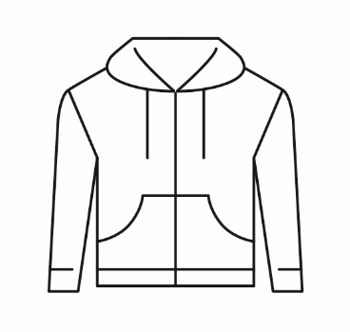

der Hund | 
die Blume | 

Bei „Kombino“ handelt es sich um ein Würfelspiel. Die Intention des Spiels ist es, den lebensweltlichen Bezug von Fachbegriffen zu verdeutlichen.
Ziel des Spiels:
Bilden von passenden Sätzen
Vorbereitung:
Schneiden Sie die Faltvorlagen aus und kleben Sie diese zu Würfeln zusammen. Legen Sie die Memokarten (Wort) zu den Themenbereichen Verträge und Versicherungen bereit. Verteilen Sie die Spielanleitungen und besprechen Sie diese.
Ablauf:
Die Lernenden suchen sich den Startspieler aus. Dieser beginnt, indem er eine Memokarte zieht, den Begriff laut vorliest und die Würfel würfelt. Dann bildet er einen Satz, der eine der gewürfelten Abbildungen (Alltagsbegriffe) mit dem Wort auf der Memokarte (Fachbegriffe) verbindet.

Beispiel:
Memokarte „Vertrag“ & Würfelsymbol „Hau “ :
Ich kaufe mir ein Haus und muss deswegen einen Kaufvertrag abschließen.

Anschließend ist die (im Uhrzeigersinn) nächste Person an der Reihe. Diese würfelt erneut und zieht die nächste Memokarte. Die Lernenden gewinnen gemeinsam, wenn der Stapel mit den Memokarten leer ist.
Variante „Aufschreiben“:
Die gebildeten Sätze sollen zusätzlich aufgeschrieben werden. Diese Variante ist vor allem für Lernende höherer Alpha-Level geeignet.
Kombino ist ein Würfelspiel für 2 bis 3 Personen.
Die Spieler bestimmen einen Startspieler.
Dieser zieht eine Memokarte und liest das darauf geschriebene Wort laut vor.
Dann würfelt er mit drei Würfeln.
Auf den Flächen der Würfel sind verschiedene Bilder zu sehen.
Der Spieler soll sich einen Satz überlegen.
In dem Satz soll das Wort der Memokarte vorkommen.
Außerdem soll auch ein Wort vorkommen, das zu einem der gewürfelten Bilder passt.
Danach ist der nächste Spieler an der Reihe.
Das Spiel ist zu Ende, wenn der Stapel mit den Memokarten leer ist.
Dann haben alle Spieler gewonnen.

Das Spiel „Was bist du?“ basiert auf dem bekannten Gruppenspiel „Wer bin ich?“ und ist vielseitig einsetzbar.
Ziel des Spiels:
Erraten jeden Begriffs
Vorbereitung:
Halten Sie die Memokarten (Wort) bereit und verteilen Sie die Spielanleitungen. Lesen und besprechen Sie diese gemeinsam mit den Lernenden.
Ablauf:
Jeder Spieler erhält eine Memokarte, die einen Vertrags- oder Versicherungsbegriff enthält. Diese soll sich im Geheimen angeschaut werden. Die Spieler bestimmen den Startspieler. Die restlichen Spieler beraten sich und stellen dem Startspieler eine Frage, die mit „Ja“ oder „Nein“ beantwortet werden kann. Der Befragte bejaht bzw. verneint die Frage. Bei einer positiv ausgefallenen Antwort darf dem Spieler erneut eine Frage gestellt werden. Fällt die Antwort negativ aus, darf der im Uhrzeigersinn nächste Spieler befragt werden. Das Spiel ist zu Ende, wenn alle Begriffe erraten sind. Dann haben die Spieler gemeinsam gewonnen.
Hinweis:
Als Hilfestellung können die zu den Begriffen passenden Memokarten (Bild) in die Tischmitte gelegt werden. Auf diese Weise können sich die Lernenden erinnern, welche Begriffe zum entsprechenden Themenfeld gehören.

„Was bist du?“ ist ein Gruppenspiel.
Jeder Spieler bekommt eine Memokarte, auf der ein Wort steht.
Jeder Spieler schaut sich seine Karte an.
Die anderen Spieler dürfen die Karte nicht sehen.
Die Spieler suchen sich aus, wer anfängt.
Die anderen Spieler stellen dem Startspieler eine Frage zu dem Wort.
Die Frage muss er mit Ja oder Nein beantworten.

Was ist die Antwort?
Ja
Die anderen Spieler dürfen noch eine Frage stellen.
Nein
Der nächste Spieler ist dran.
Weiß ich nicht
Der Spieler darf den Kursleiter fragen.

Das Spiel ist zu Ende, wenn alle Wörter erraten wurden.
Dann haben alle Spieler das Spiel gewonnen.
Bei dieser Abwandlung des Spieleklassikers werden Memokarten anstelle von Zahlen gezogen.
Ziel des Spiels:
Streichen aller Wörter einer Reihe oder Spalte
Vorbereitung:
Verteilen Sie eine Bingo-Spielvorlage sowie einen Stift an jeden Spieler. Breiten Sie alle Memokarten (Wort) eines Themenbereichs (Versicherungen, Verträge oder Alltagsbegriffe) aufgedeckt vor den Spielern aus, sodass diese gut lesbar sind. Verteilen Sie nun die Spielanleitungen für Lernende. Alternativ können Sie auch die zu verwendenden Wörter anschreiben oder an die Wand projizieren. Lesen Sie diese gemeinsam mit den Lernenden und klären Sie eventuell aufkommende Fragen.
Ablauf:
Die Spieler schreiben in jedes Bingo-Feld eines der ausliegenden Wörter. Ein Wort darf auch mehrmals verwendet werden, jedoch nicht mehr als dreimal. Wenn alle Spieler ihre Vorlage ausgefüllt haben, können Sie die Karten wieder einsammeln. Mischen Sie die Karten und lesen Sie diese einzeln nacheinander vor. Wenn ein Spieler das Wort auf seiner Bingo-Spielvorlage stehen hat, darf er dieses durchstreichen. Der Spieler, der zuerst alle Wörter einer Reihe oder Spalte durchgestrichen hat, ruft laut „Bingo!“ und gewinnt das Spiel.
Variante „freiwillige Spielleitung“:
Anstelle der Kursleitung kann auch eine freiwillige Person aus der Gruppe der Lernenden die Rolle der Spielleitung übernehmen und die Wörter auf den Memokarten vorlesen.
Sie können das Spiel beliebig modifizieren, indem Sie die Spielvorlage um eine beliebige Anzahl an Reihen/Spalten erweitern oder
kürzen oder eigene Begriffe hinzufügen.



Vor Ihnen liegen Karten.
Suchen Sie sich einige davon aus!
Schreiben Sie die Wörter auf!
Sie dürfen ein Wort auch mehrmals aufschreiben.
Sie dürfen ein Wort höchstens dreimal aufschreiben.
Wenn alle Spieler mit dem Schreiben fertig sind, sammelt der Spielleiter die Karten wieder ein.
Der Spielleiter mischt die Karten und liest sie dann vor.
Haben Sie das Wort aufgeschrieben, das der Spielleiter vorliest?
Ja
Streichen Sie das Wort durch!
Nein
Nichts passiert.

Haben Sie alle Wörter einer Reihe oder Spalte durchgestrichen?
Ja
Rufen Sie „Bingo“!
Sie haben gewonnen.
Nein
Das Spiel geht weiter.

„Trimono“ ist ein kooperatives Spiel, das aufgrund seiner Variabilität vielseitig einsetzbar ist und mit dem leistungsdifferenziert gespielt und gelernt werden kann.
Ziel des Spiels:
Zusammensetzen von Legeplättchen zu einem großen Dreieck
Vorbereitung:
Schneiden Sie vor dem ersten Einsatz die Trimono-Plättchen aus und halten Sie diese bereit. Verteilen Sie die Spielanleitungen für Lernende. Lesen Sie diese gemeinsam mit den Lernenden und klären Sie eventuelle Rückfragen. Die Spieler können sich aussuchen, ob sie alleine, in Partnerarbeit oder in Kleingruppen von drei Personen spielen möchten. Es empfiehlt sich je ein Trimono mehr als benötigt auszudrucken, welches Sie zur Kontrolle der von den Lernenden gebildeten Trimonos verwenden können.
Ablauf:
Bei Trimono geht es darum, die dreieckigen Legeplättchen so aneinanderzulegen, dass ein großes Dreieck (Trimono) gebildet wird. Das Wort-Wort-Trimono wird aus Legeplättchen gebildet, die an jeder Kante einen Begriff aufweisen. Gleiche Begriffe müssen passend aneinandergelegt werden. Die Spieler gewinnen gemeinsam, wenn das Trimono komplett und korrekt gebildet ist.
Variante „Wort-Bild“:
Diese Variante ist vor allem für Lernende niedriger Alpha-Levels geeignet.
Variante „Nomen-Verb“:
Diese Variante benötigt etwas mehr Zeit und ist nur für Lernende höherer Alpha-Levels geeignet.
Sie können das Spiel auch als eine Art Wettbewerb veranstalten. Die Spieler spielen hierbei in Kleingruppen von 2 bis 3 Personen. Die schnellste Gruppe gewinnt.

Aus vielen kleinen Dreiecken wird ein großes Dreieck gebaut.
Das große Dreieck heißt Trimono.
An jeder Kante eines Legeplättchens steht ein Wort oder ein Bild.
Die Außenkanten sind leer.
Ein anderes Legeplättchen hat auch eine Kante mit demselben Wort oder einem passenden Bild oder Verb.
Die Plättchen sollen passend aneinandergelegt werden.
Sie können alleine oder im Team spielen.
Sie haben gewonnen, wenn das Trimono vollständig und korrekt gebildet ist.

Sachschaden

Sachschaden

Gegenstände

Gegenstände

Schaden

Schaden

Hausrat
Hausrat
Ordner

Ordner

monatlich

monatlich

Summe

Summe

jährlich

jährlich

Dokumentation
Dokumentation
Unterschrift
Unterschrift
Versicherung

Versicherung

Kopie

Kopie

Einbruch

Einbruch

Betrug

Betrug

Abschluss

Abschluss

Angebot

Angebot

Reparatur

Reparatur

Haftpflicht

Haftpflicht



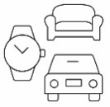
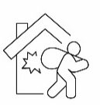


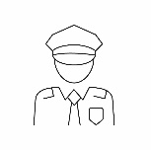


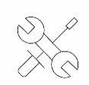
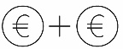



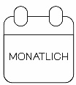
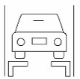
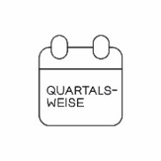
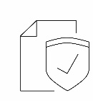
quartalsweise

monatlich

Werkstatt

Brand

Unterschrift

Unfall

Summe

Schaden

Sachschaden

Reparatur

Polizei

Ordner

Kosten

Kopie

Geld

Gegenstände

Einbruch

Versicherung

Schulden

verunfallen

Unfall

beitragen

Beitrag

einbrechen

Einbruch

verschulden

reparieren

Reparatur

betragen

Betrag

haften

Haftung

kopieren

fahren

Kopie

Fahrt

verpflichten

Pflicht

brennen

Brand

ordnen

Ordner

kosten

Kosten

verursachen

Verursacher

versichern

Versicherung

unterschreiben
Unterschrift

schädigen

Schaden

summieren

Summe

Preis

Preis

schriftlich

schriftlich

schlüssig

schlüssig

mündlich

mündlich

online

online

telefonisch

telefonisch

Kauf
Kauf
Verkauf
Verkauf
Umtausch
Umtausch
Datum

Datum

Versand

Versand

Kündigung

Kündigung

Annahme

Annahme

Bestellung

Bestellung

Angebot
Angebot
Partei

Partei

Adresse

Adresse

Vereinbarung

Vereinbarung

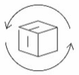

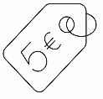

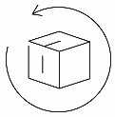
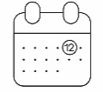

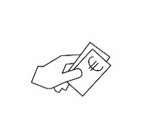
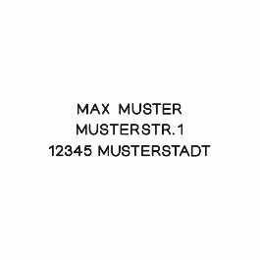
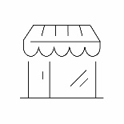
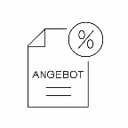
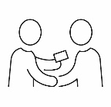
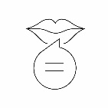
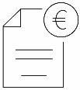

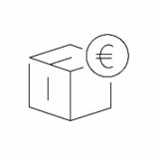


Rücksendung

Kauf

Verkäufer

telefonisch

Rechnung
Versandkosten

Preis
Kündigung
Umtausch
mündlich

Adresse

Käufer

Annahme

Angebot
Geschäft
Datum

Onlineshop

Vertrag
werben

bestellen

betrügen

Betrug

Werbung

mieten
Miete
widerrufen

Widerruf

telefonieren

Telefon

garantieren

Garantie

einigen

Einigung

abschließen

Abschluss

Bestellung

Adresse

adressieren

anbieten
Angebot
verkaufen

Verkäufer

annehmen

Annahme

umtauschen
Umtausch
vereinbaren

Vereinbarung

einkaufen

Einkauf

kündigen
Kündigung
versenden

Versand

Der Fokus dieses Spiels liegt auf dem Bilden und Aufschreiben von Sätzen zum Thema Versicherungen.
Ziel des Spiels:
Bilden und Schreiben von Sätzen
Vorbereitung:
Halten Sie handelsübliche Würfel sowie Papier und Stifte bereit. Bitten Sie die Lernenden sich paarweise zusammenzufinden. Bei einer ungeraden Anzahl von Lernenden bildet sich entweder eine Dreiergruppe oder Sie bilden ein Gespann mit einem/einer der Lernenden. Geben Sie jedem Paar zwei Würfel, zwei Bögen Papier, Stifte sowie zwei Spielanleitungen. Lesen Sie die Spielanleitungen gemeinsam im Plenum und besprechen Sie diese.
Ablauf:
Die Lernenden würfeln nacheinander mit den beiden Würfeln und fügen die entsprechenden auf der Spielanleitung für Lernende aufgeführten Satzfragmente zu ganzen Sätzen zusammen. Der neu gebildete Satz wird schriftlich festgehalten, danach ist die nächste Person an der Reihe. Die Lernenden unterstützen sich gegenseitig. Nach einer gewissen Zeit (bspw. 20 Minuten) wird das Würfeln gestoppt und die Sätze werden sich gegenseitig bzw. dem Plenum vorgetragen. Im Plenum kann die Sinnhaftigkeit der gebildeten Sätze diskutiert werden.
Variante „Begriffe“:
Alternativ können statt Satzfragmenten auch nur einzelne Begriffe vorgegeben werden, sodass die Lernenden sich Sätze in Bezug auf die Begriffe ausdenken müssen (Beispiel: Gestern hatte ich ein Beratungsgespräch mit meinem Versicherer; „Gestern“ und „Versicherer“ sind vorgegeben).
Sie und Ihr Partner würfeln abwechselnd mit den beiden Würfeln.
Unten stehen einige Satzteile.
Die gewürfelten Zahlen passen zu den Satzteilen.
Bilden Sie aus den Satzteilen Sätze!
Schreiben Sie die Sätze auf!

Würfel 1 | Würfel 2
1 = Niemals… | 1 = … werden wir eine Hausrat-versicherung abschließen.
2 = Um Geld zu sparen, … | 2 = … hat mein Sohn eine Reisegepäckversicherung.
3 = Weil es mir jemand empfohlen hat, ... | 3 = … werde ich einen Unfall bauen.
4 = Am Freitag … | 4 = … rufe ich meinen Versicherer an.
5 = Heute … | 5 = … schließe ich eine Haftpflichtversicherung ab.
6 = Morgen … | 6 = … informiere ich mich über das Wort Deckungssumme.

Der Fokus dieses Spiels liegt auf dem Bilden und Aufschreiben von Sätzen zum Thema Verträge.
Ziel des Spiels:
Bilden und Schreiben von Sätzen
Vorbereitung:
Halten Sie handelsübliche Würfel sowie Papier und Stifte bereit. Bitten Sie die Lernenden sich paarweise zusammenzufinden. Bei einer ungeraden Anzahl von Lernenden bildet sich entweder eine Dreiergruppe oder Sie bilden ein Gespann mit einem/einer der Lernenden. Geben Sie jedem Paar zwei Würfel, zwei Bögen Papier, Stifte sowie zwei Spielanleitungen. Lesen Sie die Spielanleitungen gemeinsam im Plenum und besprechen Sie diese.
Ablauf:
Die Lernenden würfeln nacheinander mit den beiden Würfeln und fügen die entsprechenden auf der Spielanleitung für Lernende aufgeführten Satzfragmente zu ganzen Sätzen zusammen. Der neu gebildete Satz wird schriftlich festgehalten, danach ist die nächste Person an der Reihe. Die Lernenden unterstützen sich gegenseitig. Nach einer gewissen Zeit (bspw. 20 Minuten) wird das Würfeln gestoppt und die Sätze werden sich gegenseitig bzw. dem Plenum vorgetragen. Im Plenum kann die Sinnhaftigkeit der gebildeten Sätze diskutiert werden.
Variante „Begriffe“:
Alternativ können statt Satzfragmenten auch nur einzelne Begriffe vorgegeben werden, sodass die Lernenden sich Sätze in Bezug auf die Begriffe ausdenken müssen (Beispiel: Morgen kaufe ich einen neuen Fernseher; „Morgen“ und „kaufen“ sind vorgegeben).
Sie und Ihr Partner würfeln abwechselnd mit den beiden Würfeln.
Unten stehen einige Satzteile.
Die gewürfelten Zahlen passen zu den Satzteilen.
Bilden Sie aus den Satzteilen Sätze!
Schreiben Sie die Sätze auf!

Würfel 1 | Würfel 2
1 = Niemals… | 1 = … tausche ich diesen Pullover um.
2 = Um Geld zu sparen, … | 2 = … schließe ich ein Haustürgeschäft ab.
3 = Weil es mir jemand empfohlen hat, ... | 3 = … gehe ich zum Supermarkt.
4 = Am Freitag … | 4 = … kündige ich meinen Mietvertrag.
5 = Heute … | 5 = … hat mein Freund sich ein neues Smartphone gekauft.
6 = Morgen … | 6 = … verkaufen meine Kinder ihre alten Spielsachen.

1: Grotlüschen et al. (2019). LEO 2018 – Leben mit geringer Literalität. Pressebroschüre, Hamburg. [online verfügbar unter: http://blogs.epb.uni-hamburg.de/leo. Letzter Zugriff: 11.12.2020]
2: BMBF (Hrsg.) (16.12.2020). Richtlinie zur Förderung von Projekten zum Thema Maßnahmen zum Transfer und zur Verstetigung von lebensweltlich orientierten Entwicklungsvorhaben in der Alphabetisierung und Grundbildung Erwachsener. [online verfügbar unter: https://www.bmbf.de/foerderungen/bekanntmachung-3265.html. Letzter Zugriff: 10.03.2021]

Weiterführende Informationen bzw. Materialien:
Bundesverband Alphabetisierung und Grundbildung (Unterrichtsmaterialien zu verschiedenen Schwerpunkten): https://alphabetisierung.de/lehren/kursleitende/unterrichtsmaterial/

Koordinierungsstelle Schuldnerberatung Schleswig-Holstein (Informationen und Ratgeber zu verschiedenen Themen mit dem Schwerpunkt Schulden): https://www.schuldnerberatung-sh.de

Projekt „CurVe II“ des Deutschen Instituts für Erwachsenenbildung (Unterrichtsmaterialien zur finanziellen Grundbildung Erwachsener): https://www.die-bonn.de/curve/curriculum/default.aspx

Projekt „Get In!“ der Verbraucherzentrale NRW (Unterrichtsmaterialien mit dem Ziel der Integration geflüchteter Menschen im Konsumalltag): https://www.verbraucherzentrale.nrw/materialien-des-projekts-get-in-49209

Projekt „Verbraucher stärken im Quartier“ des Bundesverbands der Verbraucherzentrale sowie der Landesverbände (Aufsuchende Unterstützungsangebote im Verbraucherschutzbereich in strukturschwachen Stadtteilen): https://www.miteinander-im-quartier.de/modellprogramme/verbraucherschutz.html

Verbraucherzentrale Schleswig-Holstein (vertiefende Informationen sowie Bildungsmaterialien für unterschiedliche Zielgruppen rund um das Thema Verträge): https://www.verbraucherzentrale.sh/wissen/vertraege-reklamation

Verbraucherzentrale.de (Ansprechpartner in den einzelnen Bundesländern, Informationen zu aktuellen Verbraucherthemen, vertiefende inhaltliche Unterlagen und Ratgeber sowie Musterbriefe zu verschiedenen Themen): https://www.verbraucherzentrale.de

Europa-Universität Flensburg (Hrsg.)
Spielerisch verstehen – Sammlung von Spielanleitungen und -materialien
1. Auflage 2021
Projekt „Consumer Literacy – Alphabetisierung und Grundbildung in lebensweltlich orientierten Konzepten“ (KonsumAlpha)

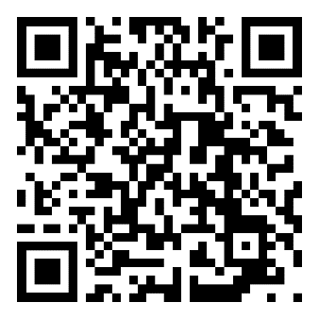
Autorenteam der EUF:
- Prof. Dr. Ulrike Johannsen (Projektleitung)
- Prof. Dr. Birgit Peuker (Projektleitung)
- Svenja Langemack (wissenschaftliche Mitarbeiterin)
- Joel Ziegenbalg (wissenschaftlicher Mitarbeiter)

Design: Kieler Botschaft GmbH
Illustrationen: THEEN Internet Services
Fotos: Benjamin Nolte

Bitte zitieren als: Europa-Universität Flensburg (Hrsg.) (2021). Spielerisch verstehen. Sammlung von Spielanleitungen und -materialien. Projekt KonsumAlpha. Flensburg: EUF.
Das dieser Veröffentlichung zugrunde liegende Vorhaben wird mit Mitteln des Bundesministeriums für Bildung und Forschung unter den Förderkennzeichen W1450BLW sowie W1450ALW gefördert. Die Verantwortung für den Inhalt dieser Veröffentlichung liegt bei der Herausgeberschaft.

Diese Publikation ist unter folgender Creative-Commons-Lizenz veröffentlicht:
http://creativecommons.org/licenses/by-sa/3.0/de/

Diese Publikation sowie alle Lehr- und Lernmaterialien des Projekts KonsumAlpha stehen Ihnen kostenlos zur Verfügung und können unter folgendem Link heruntergeladen werden:
https://www.uni-flensburg.de/evb/forschung/konsumalpha/

Europa-Universität Flensburg Verbraucherzentrale Schleswig-Holsteins e.V.
Abteilung Ernährung und Verbraucherbildung www.verbraucherzentrale.sh/KonsumAlpha

Auf dem Campus 1 Landesverband der Volkshochschulen
24943 Flensburg Schleswig-Holsteins e.V.

https://www.uni-flensburg.de/evb/forschung/konsumalpha/ www.vhs-sh.de/thema/projekte/konsumalpha/

